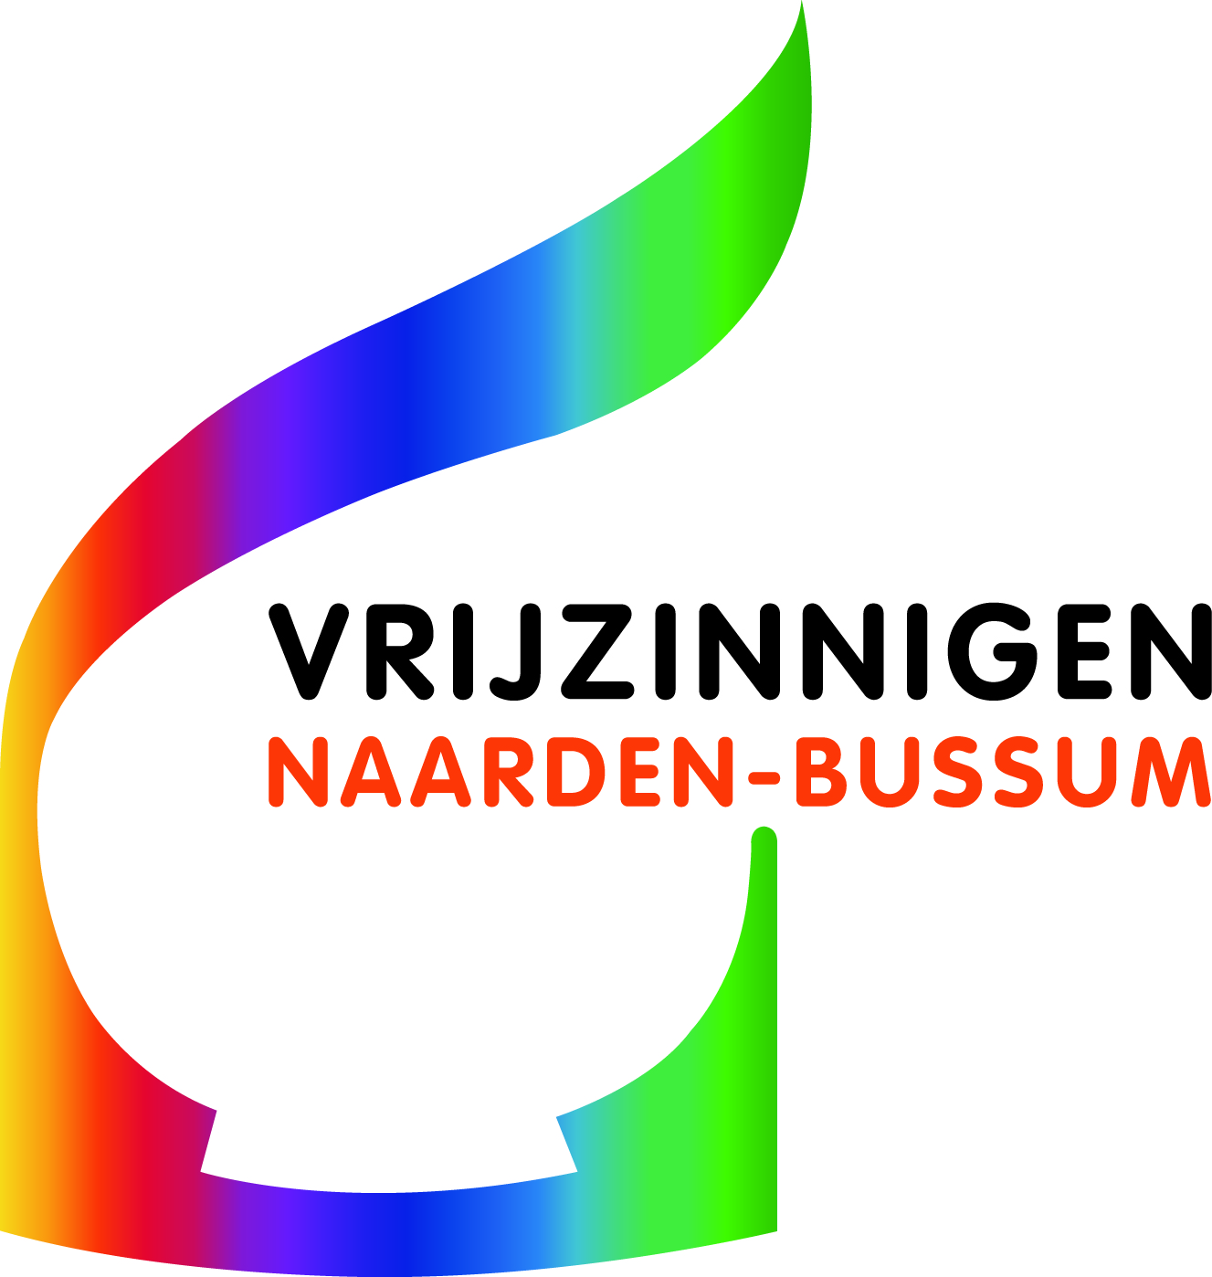
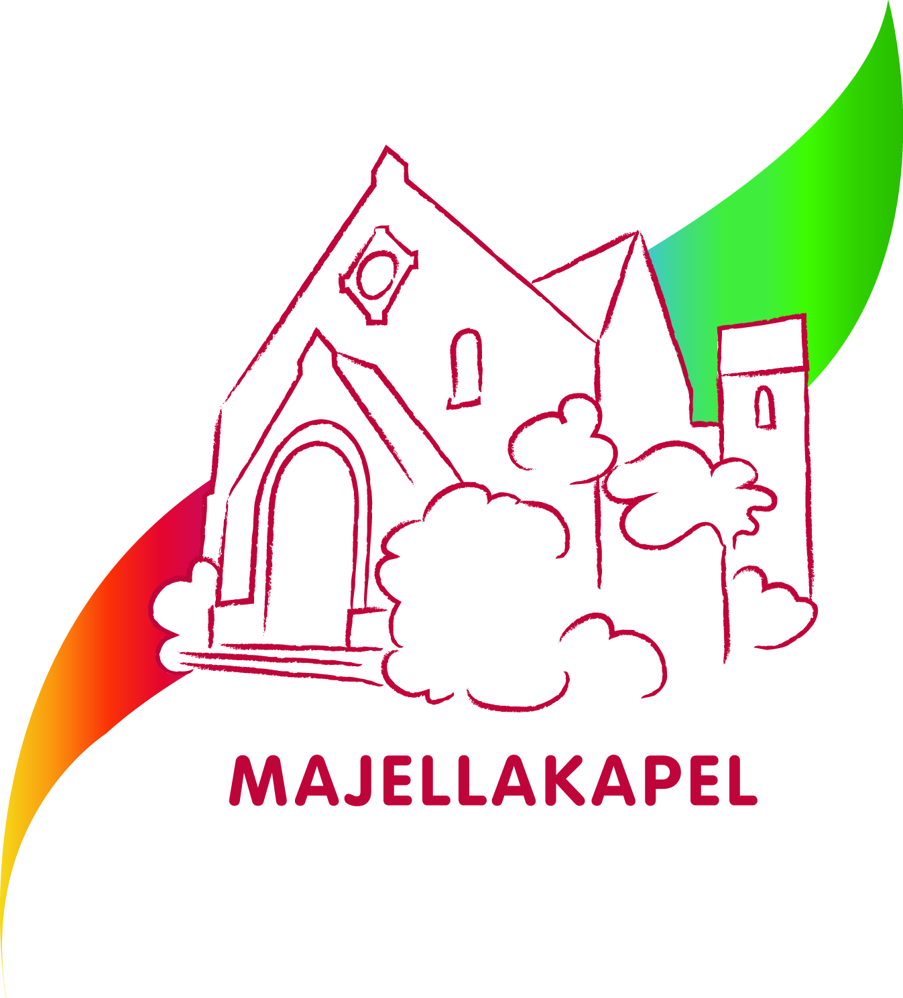
Iepenlaan 26,
1406 PW Bussum

www.majellakapel.nl

Maandbrief, oktober 2025

Voor u ligt weer een nieuwe maandbrief, met uiteenlopende berichten: natuurlijk de diensten van de komende maand, inclusief het thema van de betreffende dienst, een aankondiging van een ledenraadpleging op 16 november, en van onze boekenmarkt op 18 oktober, de literatuurkring en de CCIV-lezingen worden genoemd, de uitreiking van de Vredesprijs voor Bij Bosshardt (met felicitaties voor Anne Tuk, die hier zeer nauw bij betrokken is), een stuk van dr. Rob Nepveu, een gedicht van Huub Oosterhuis en een oproep voor ‘taalmaatjes’. Ten slotte krijgt u hier ook nog de collecte-opbrengst van de laatste zomerdienst, bestemd voor Stichting Schuldhulpmaatje: € 242,05 (inclusief enkele bedragen die rechtstreeks naar onze bankrekening waren overgemaakt). Dank aan alle gevers!

Marijke Katerberg-Muns

MENS OP AARDE
In de dienst van 14 september, in de Remonstrantse kerk en geleid door Joke Werner, werd door Joke dit gedicht van Huub Oosterhuis gebruikt:

Dat ik aarde zou bewonen, niet op vleugels als een arend,
niet in schemer als een nachtuil, niet kortstondig als een bloem,

niet op vinnen onder water, niet gejaagd en niet de jager,
niet op hoeven, niet met klauwen, maar op voeten twee.

Om de verte te belopen, om de horizon te halen
en met handen die wat kunnen: kappen, ruimen, zaaien, oogsten;

Om te overzien die aarde, haar te hoeden als een kudde,
haar te dienen als een akker en te noemen bij haar naam.

Dat ik ben, niet meer of minder, dan een mens, een kind van mensen,
één van velen, één met allen, groot en nietig, weerloos vrij

om te zijn elkaar tot zegen, om te gaan een weg van dagen,
liefdesweg, die ooit zal leiden naar een menselijk bestaan.

Komende diensten (in de Majellakapel, tenzij iets anders bij de dienst vermeld):
5 oktober: deze dienst wordt verzorgd door Reina Geuzebroek. Leidraad voor deze bijeenkomst zijn twee uitspraken van een 13e eeuwse theoloog, filosoof en mysticus Meister Eckhart. Alle schepselen zijn een voetafdruk van God… Doch de ziel is van nature Gods evenbeeld. De lezingen en overdenking worden muzikaal omlijst. Een bijeenkomst om u te inspireren.
12 oktober: een gezamenlijke dienst met de Huiskamergemeente en de Remonstranten, in ons eigen gebouw. De Huiskamergemeente heeft ds. Tina Geels gevraagd om deze dienst voor te gaan. Nico Strubbe zorgt voor de muzikale begeleiding. Het thema van de viering is: Doof de Geest niet uit! Het is een oproep en bemoediging die Paulus doet aan de gemeente van Thessaloniki. De dienst wordt voorbereid samen met leden van de Huiskamergemeente.
19 oktober: ds. Peter Korver gaat vanmorgen voor en Marcus van der Heide zorgt voor de muzikale begeleiding. Het thema is: Grenzen doorbreken. Deze maand vinden er verkiezingen plaats voor een nieuwe volksvertegenwoordiging. Opnieuw zal asiel en immigratie een belangrijke rol opeisen. We lezen een a-typisch evangelieverhaal, dat van Jezus en de Syro-Fenicische vrouw (Marcus 7:24-30). Er is een verzoek: een vrouw die geen deel uitmaakt van het volk waar Jezus toe behoort, wil dat hij haar dochter geneest. Jezus vindt haar onwaardig. Hij is gekomen voor de Joden, het is voor hem ‘eigen volk eerst’. De volken rondom zijn onrein. Het zijn honden. Is dit niet schokkend om te lezen? Maar even opmerkelijk is dat Jezus dit keer niet het laatste woord heeft. Hij wordt afgetroefd door een vrouw, door een buitenlandse. Wat heeft dit verhaal ons te zeggen?
26 oktober: een gezamenlijke dienst met de Doopsgezinden en de Huiskamergemeente, in de Doopsgezinde kerk. Anne Tuk zal deze dienst leiden. Het thema is Stilte. Wat zoeken we en vinden we in stilte. Samen gaan we stilstaan bij hoe wij meer stilte kunnen brengen in ons bestaan...

Koffiedienst (graag zelf ruilen met anderen als je verhinderd bent):
5 okt. Nelleke Lampen (06 511 07 291) en Carla Welker (06 1343 6838)
12 okt. Ineke Meeuwis (06 506 28 829) en Reina Boelens (035-69 22 957)
19 okt. Hanneke en Louis van Beek (035-69 48 030)

Autodienst: Soms is het lastig om op eigen gelegenheid naar de kerk te komen en wilt u graag opgehaald worden. Neemt u in dat geval even contact op met Reina Boelens (tel. 035 – 69 22 947) of Ineke Meeuwis (tel. 06 506 288 29), dan proberen zij iets voor u te regelen.


Ledenraadpleging
Op 16 november a.s. wil het bestuur graag met onze leden en vrienden in gesprek over hoe wij de toekomst van onze afdeling zien.
Er is die ochtend eerst een dienst, aansluitend is er koffie met een broodje, en daarna is er een overleg.
Het zal duidelijk zijn, dat er zorgen zijn: op meerdere ledenvergaderingen is dat al aan de orde geweest. Met name de terugloop van ons ledenbestand is een probleem. Overigens vindt dat niet alleen bij ons plaats. Een aantal afdelingen van Vrijzinnigen Nederland is helaas al gestopt en het landelijk bestuur is ook in gesprek met de besturen van de plaatselijke afdelingen, waarbij zij ook met adviezen komen.
Eind oktober/begin november zullen we met een uitnodiging voor dit overleg komen, waarin we ook wat concrete ideeën zullen opnemen.
Het is fijn, als u de datum van 16 november vrij kunt houden, zodat er een goed overleg kan plaatsvinden. Gebruikelijk bij ons is, dat we graag ook de vrienden bij zo’n overleg betrekken.
Zoals gezegd: er is eerst een dienst (Hans Werner gaat die ochtend voor), het ledenoverleg zal duren van ongeveer 12.00 – 14.00 uur.
We hopen op een vruchtbaar gesprek!

Literatuurkring
Het boek Beladen huis, van Christien Brinkgreve, is/wordt op 1 oktober besproken. Wat de nieuwe datum wordt, en het nieuw te bespreken boek, is op het moment dat deze maandbrief geschreven wordt nog niet bekend. De deelnemers aan de kring krijgen dit uiteraard te horen, maar als u nog geen deelnemer bent en wel mogelijk mee wilt gaan doen, kunt u datum en titel van het te bespreken boek opvragen bij ds. Peter Korver: pjckorver@gmail.com


Boekenmarkt: zaterdag 18 oktober van 10.00 – 15.00 uur
Opnieuw zijn er weer veel mooie boeken ingeleverd, op allerlei gebied. Ineke Meeuwis, Gerrit en Marijke Katerberg en Hans Werner hebben hard gewerkt om alles netjes te sorteren. Nu hopen we dat u ons helpt, zodat de boekenmarkt ook een succes gaat worden.
Dat betekent vooral: reclame maken in uw kennissenkring ! Er zijn affiches en flyertjes, maar het bericht opnemen in bv. Facebook, kan ook erg helpen!
En mocht u meer willen en kunnen helpen: op vrijdag 17 oktober gaan we de markt opbouwen, op zaterdag bij de verkoop zijn mensen nodig en na de verkoop moet er uiteraard weer opgeruimd worden.
Voor wie wel wil helpen maar niet kan sjouwen: koffie verzorgen, soep verwarmen, krentenbollen smeren, geld tellen…er is van alles te doen en het is nog gezellig ook! Inclusief de “na-zit” na afloop.
Behalve boeken zijn er overigens ook cd’s en legpuzzels.

CCIV: - Op vrijdag 10 oktober, om 20.00 uur, verzorgt viroloog Marion Koopmans in de Remonstrantse kerk, Koningslaan 2b in Bussum, de lezing Omgaan met infectieziekten nu en in de toekomst. Toegang € 10,-.

Donderdag 30 oktober, 20.00 uur: prof. mr. Jacques Claessen spreekt in de Mariakerk-de Sloep, Brinklaan 42 in Bussum, over Herstelrecht: Veiligheid versus moraal in het strafrecht.

Voor beide lezingen geldt: toegang € 10,- en reserveren via de website van de CCIV: www.cciv.nl, waar u ook verdere informatie vindt.

De positieve keerzijde van de medaille – waarden om te koesteren

Het is begrijpelijk dat wij gedeprimeerd raken van al die oorlogsellende en alle daarbij toegepaste wreedheid. Het is allemaal verschrikkelijk en bijna onvoorstelbaar, wat mensen elkaar aandoen. Dat alles stemt mensen zorgelijk. Ook de klimaatcrisis baart mensen zorgen. Velen vragen zich af in welk een wereld hun nageslacht komt te verkeren.

Gelukkig is er ook een positieve kant van de medaille.

In de eerste plaats geldt voor de meeste mensen, dat wij in een grote welvaart leven. Wij vinden dat heel gewoon, maar dat is het niet.

In de tweede plaats is het een groot goed, dat wij in een vrij land leven. We mogen denken, geloven of niet-geloven, zoals we willen. En we mogen vrijuit onze mening uiten. Dat is in vele landen heel anders.

We leven ook in een land met een grote culturele diversiteit. Ook dat is een groot goed.

Wij hebben ook nog een vrije wetenschap en een vrij museumbeleid. Het is zorgelijk, dat de anti-intellectuele dictator Trump in zijn land universiteiten en musea dwingt zijn opvattingen te realiseren.

Gelukkig hebben wij nog wel alle vrijheid.

Maar, als je naar de politiek kijkt zijn er wèl zorgen. Dat een één-mans partij, de PVV met Wilders en diens kwalijke opvattingen, de grootste partij is geworden, is betreurenswaardig. Wilders heeft in heel zijn politieke leven niets bereikt dan alleen haat jegens met name dè moslims. Het zou te hopen zijn, dat er een herstel van de middenpartijen zal plaatsvinden en er in de Tweede Kamer weer fatsoenlijk wordt gesproken. Een democratie is een groot goed en moet men koesteren. Democratie berust op het met onderling respect gevoerde debat.

Alle genoemde zaken tonen echter, dat de medaille ook een positieve kant bezit. Dat biedt ons troost en inspiratie.

Kunst weet ons uit te tillen boven de alledaagse problemen. En religie en filosofie doen dat ook. Het is de vrijheid die hier een kostelijk goed is.

Het was onze grootste wijsgeer Spinoza, die al pleitte voor geestelijke vrijheid. Hij stelde dat filosofie en theologie eigen wegen moeten gaan. En dat is nu gelukkig het geval. Voor ons vrijzinnigen is het besef van het Mysterie van het Zijn een verrijkend gevoel. Het leidt ons tot het inzicht dat het leven eerbied voor alle vormen waarin zich dit voordoet vraagt. Als enkelingen is onze invloed maar zeer beperkt, maar is er wel. We kunnen anderen wijzen op genoemde grote waarden. En we kunnen binnenkort weer onze stem uitbrengen. Het is belangrijk te gaan stemmen, of een ander te machtigen voor jou te stemmen. En het is belangrijk een weloverwogen, goede keuze te maken.

dr. Rob Nepveu
Vredesprijs 2025 voor Bij Bosshardt
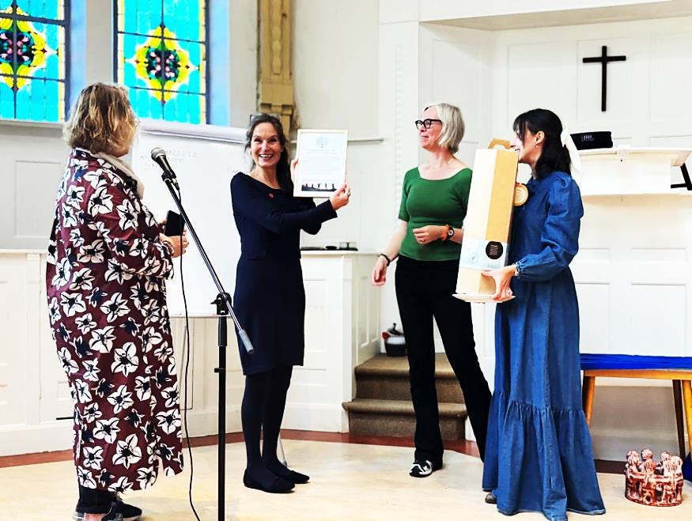
De vredesprijs 2025 van Gooise Meren ging dit jaar naar het project Bij Bosshardt Het Trefpunt. Anne Tuk, lid van onze afdeling, is daar coördinator van namens het Leger des Heils. Zondag 21 september ontving zij uit handen van leden van de Werkgroep Samen Gooise Meren, waar ook ds. Annegreet van der Wijk deel van uitmaakt, een oorkonde en een olijfboompje. Dat gebeurde tijdens een feestelijke bijeenkomst in de Doopsgezinde kerk.
De buurthuiskamer aan het Wilhelmina-plantsoen in Bussum, dat een gezamenlijk project is van het Leger des Heils en de Wilhelminakerk voldoet helemaal aan de voorwaarde dat de winnaar “een organisatie is die draait met vrijwilligers en in het afgelopen jaar een positieve bijdrage heeft geleverd aan het samenleven in de gemeente Gooise Meren”.
In haar bedankwoordje zei Anne: “Wat voor ons belangrijk is, is dat iedereen, jong en oud en allerlei culturen en achtergronden bij ons een fijne plek hebben waar ze zich veilig voelen, even bij kunnen komen en er voor elkaar kunnen zijn. De tweede kans kledingwinkel, de maaltijden en alle activiteiten worden vormgegeven door 33 vrijwilligers van 10 verschillende nationaliteiten, w.o. Rusland, Oekraïne, Turkije, Syrië. Een aantal van hen heeft ook een psychische kwetsbaarheid waardoor het extra belangrijk is om een plek te hebben om zinvol bezig te zijn en bij elkaar te komen.
Zo kunnen we als kerk en Leger des Heils ook op deze manier echt iets betekenen voor de mensen uit de Gooise Meren samenleving!”

Taalmaatjes gezocht
Elke donderdagochtend van 10:30 – 12.00 uur worden er, in de Doopsgezinde kerk in Bussum, Oekraïense vrouwen en mannen geholpen met de Nederlandse taal en het vinden van hun weg in de Nederlandse samenleving. De lessen worden begeleid door mensen van de Doopsgezinde Gemeente, de Lutheranen, de Kapel in Hilversum en de huiskamer kring,
Dit is dankbaar werk. Al een behoorlijk aantal (oud) deelnemers heeft inmiddels betaald werk gevonden, vaak door bemiddeling van één van ons. Een Oekraïense apothekeres kwam via via aan het werk in een apotheek in Bussum. Twee vrouwen vonden werk bij Vivium. Een vrouw heeft zelfs haar eigen kapsalon in Blaricum geopend. En zo zijn er meer voorbeelden te noemen. Voor ons is dit vrijwilligerswerk een fijne activiteit waar ook wij veel van leren, b.v. hoe de Oekraïense samenleving in elkaar steekt.
Deze begeleiding is meestal één op één. Het is ontzettend leuk om te doen, er wordt veel gelachen maar ook heel serieus gewerkt. Voor hen is dit ook een belangrijk sociaal moment waar ze op adem kunnen komen. Wat zijn ze trots wanneer ze ontdekken dat ze die les geen moment hulp hebben gezocht op de vertaalapp of terug gevallen zijn op het Engels, maar alleen maar Nederlands hebben gesproken.
Lijkt het je leuk om ook een maatje te worden? Het is beslist niet moeilijk. Zowel voor begeleiders als voor deelnemers is het heel laagdrempelig. Sommigen deelnemers nemen zelf lesmateriaal mee. Sommige willen een boek, dat ze uit de bibliotheek hebben geleend, met ons lezen. Ook oefenen we aan de hand van concrete situaties.
Omdat we proberen één op één te werken komen we vaak begeleiding tekort. Wil je ons komen helpen of wil je meer weten? Stuur dan een mailtje aan Bouwine Bakker, mail: bouwine.bakker@ziggo.nl

